系统地址（http://202.112.159.191/），账号和密码为本人的工资号或学号

- 学生登录系统，此处账号则是学生的学号，初始密码为学生的学号。
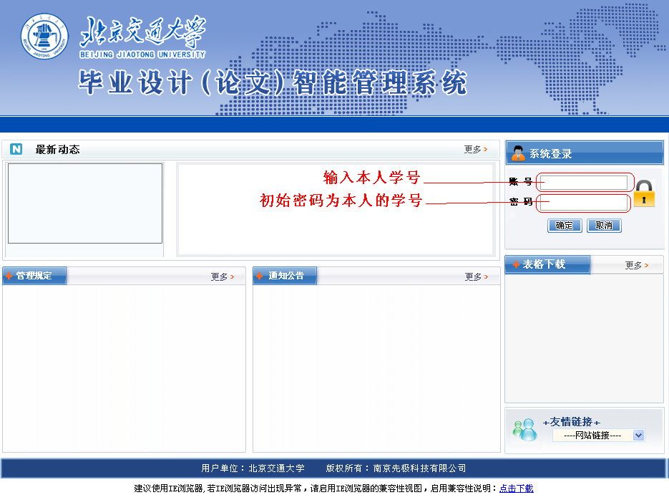

- 学生登录系统后可以开始提交论文定稿
